Прокуратурой Юго-Западного административного округа г. Москвы проведен выездной прием в Государственной жилищной инспекции по Юго- Западному административному округу г. Москвы.
06.06.2024
Прокуратурой Юго-Западного административного округа г. Москвы проведен выездной прием в Государственной жилищной инспекции по Юго- Западному административному округу г. Москвы. В рамках работы мобильной приемной первым заместителем прокурора Юго-Западного административного округа г. Москвы Сергеем Синайским проведен выездной прием в Государственной жилищной инспекции по Юго- Западному административному округу г. Москвы. На личный прием обратились 15 граждан по вопросам нарушения жилищного законодательства, по обращениям которых организованы проверки. Кроме того, первым заместителем прокурора округа в ходе приема с гражданами проведена беседа о современных видах мошенничества с помощью информационно-телекоммуникационных технологий и способах защиты от них.
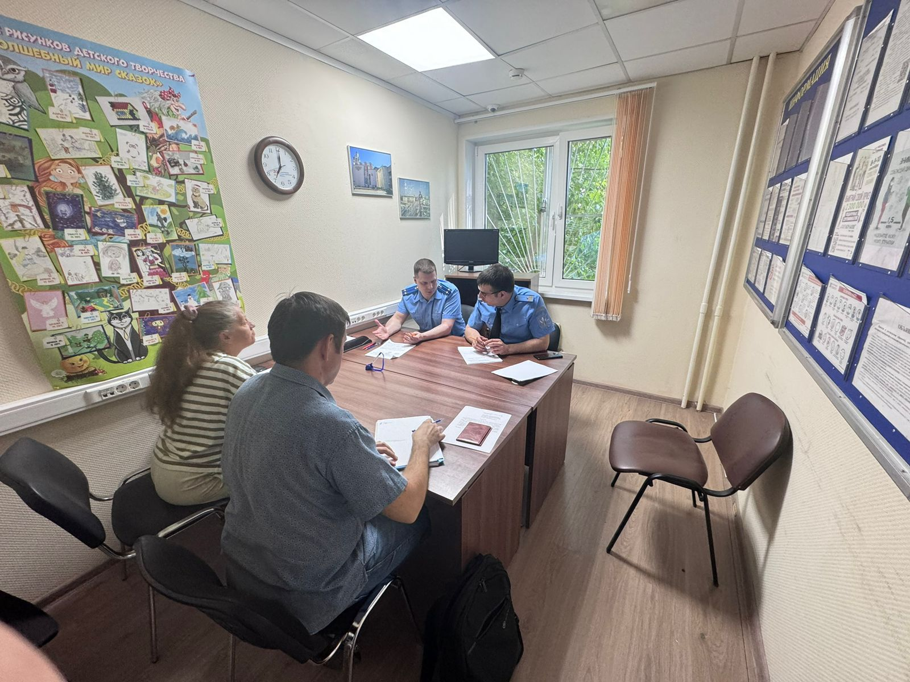
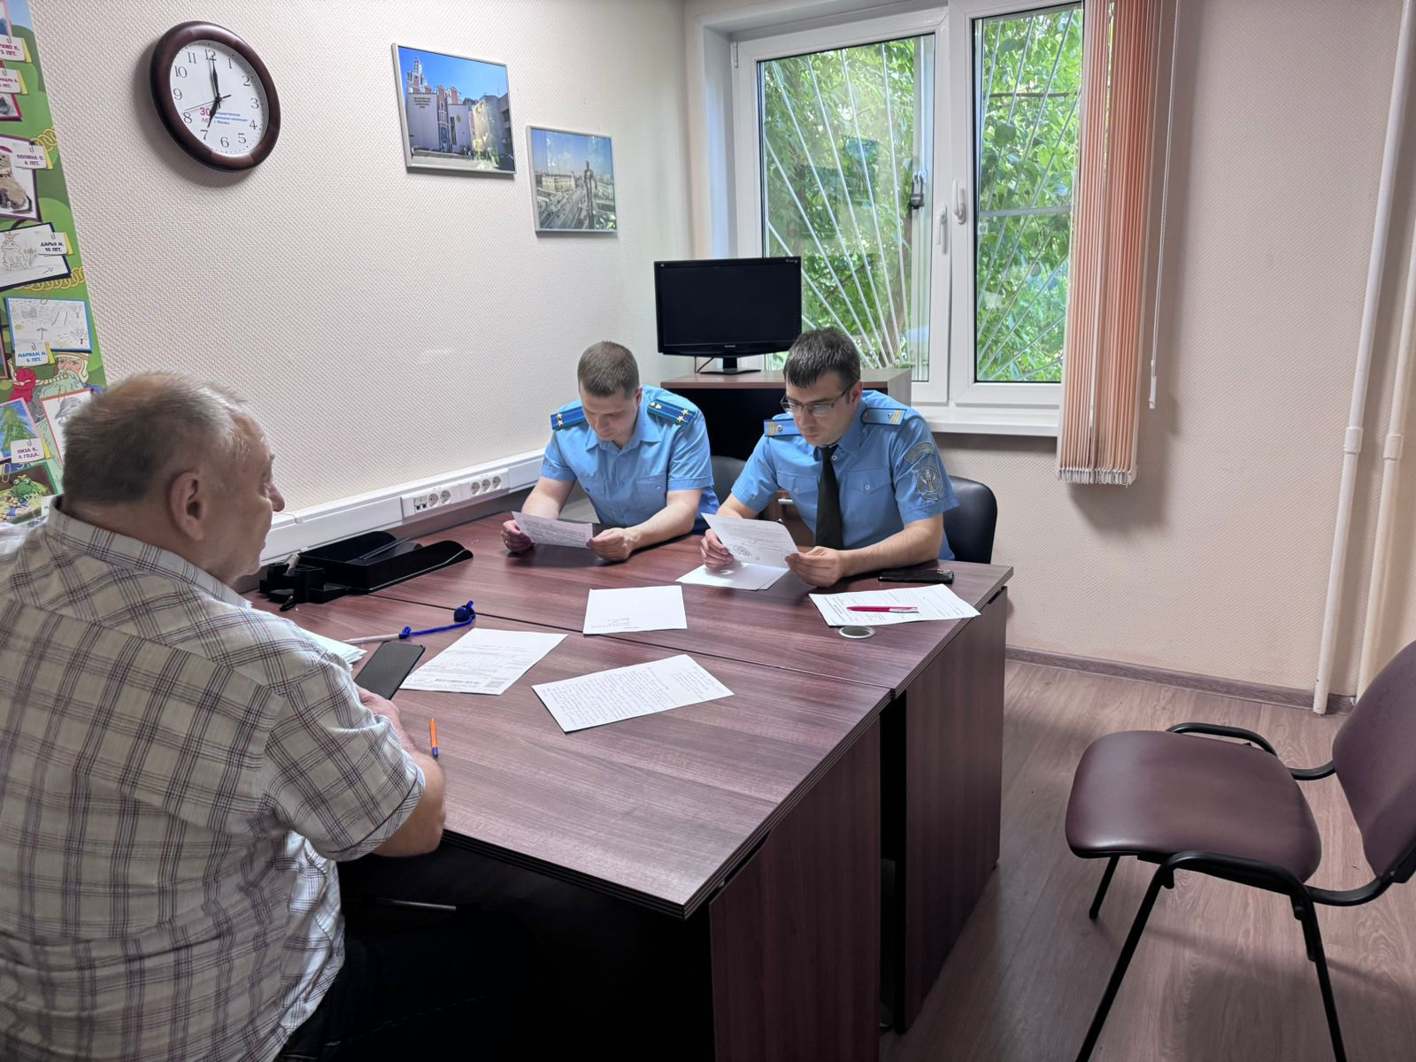

Адрес страницы: http://ubutovo.mos.ru/events/detail/12409494.html
Управа района Южное Бутово города Москвы

